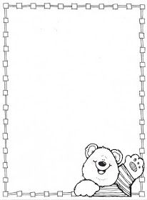

**Homework Preschool 2**

**From April 22nd to April 26th**

Monday: Enviar una bolsita pequeña de algodón.

Tuesday: Cut and paste in the correct order (1 to 5) / Corta y pega en el orden correcto.

Wednesday: Find the correct shadow / encuentra la sombra correcta.

Thursday: Circle the picture that is different / Encierra el dibujo que es diferente

Friday: Junta de consejo

